附件2：
超星“学习通”操作流程
1.下载学习通：
从手机应用市场搜索“学习通”或扫描下方二维码下载；
2. 登录
（1）完全没有登录过学习通：选择最下面“其他登录方式”-校名（三江学院）-账号-密码
账号：老师自己的工号（6位数字）
初始密码：123456
PS：若修改过密码，请使用修改过密码登录
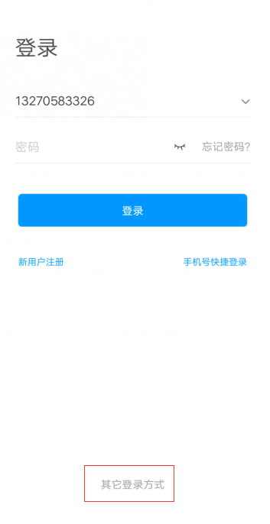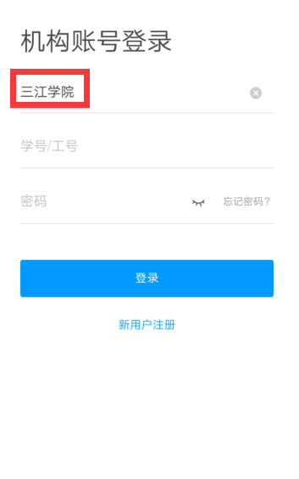
（2）已经下载过学习通，并且手机注册过账号，但未关联三江学院：手机号/密码登录（进入后在设置-账号绑定工号，输入三江学院、工号）
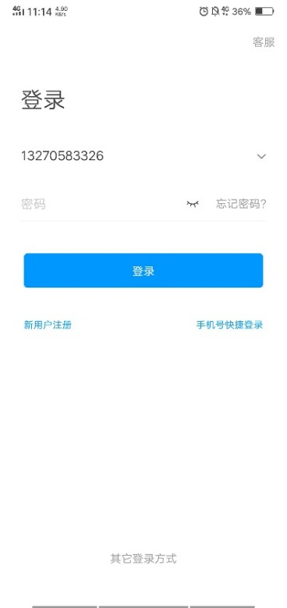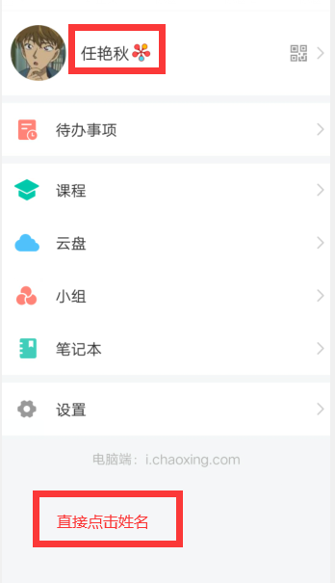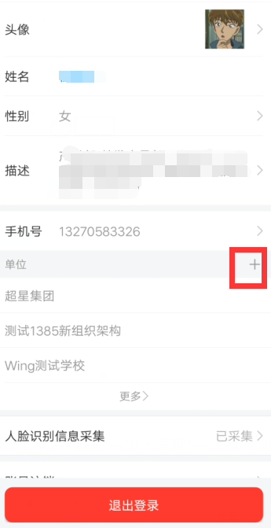

3.在首页邀请码，输入邀请码：yqm119133;

4.选择“线下培训”进行活动报名。

